« Формирование навыков письменной речи на английском языке в начальной через организацию международных проектов в рамках ФГОС »

Учитель английского языка МБОУ СОШ с УИОП №47 г. Кирова предлагает вашему вниманию интересный способ взаимодействия между учащимися разных стран, такой как развитие навыков письменной речи, посредством международной коммуникации(переписке).Этот способ коммуникации, на наш взгляд, является одним из эффективных приёмов подготовки учащихся к итоговой аттестации с учетом новых ФГОС
Цели и задачи:
1) формирование и развитие навыков, письменной речи: написание личного письма с опорой на образец
2) Формирование мотивации учиться;
3) Овладению элементами культуры речи и поведения, развитию духовно-нравственного воспитания
Проблемы и пути решения:
Методы и приёмы развития письменной речи (из опыта работы кафедры английского языка МБОУ СОШ с УИОП №47 г. Кирова):

1.Познакомиться уровнем сформированности письменных навыков учащихся англоязычной страны.
2.Ознакомить учителя англоязычной страны с программой взаимодействия. Нами Россия (Киров)-США(Южная Каролина),Россия (Киров)США(Северная Дакота). , был обсужден и взаимно принят план взаимодействия(межкультурной коммуникации учащихся двух стран) в
1. About myself
2. My pet
3. My country. Holidays and traditions
3.Создать схемы-опоры, тщательно отобрать лексико-грамматический материал с учётом ФГОС второго поколения:
При создании схем-опор нами использовались:
1) Английский язык .Итоговая аттестация. Тренировочные задания 4 класс(Авторы Дж.Дули, Э.Верджиния, Н.Ебуланкина, Л.Ф.Иванов
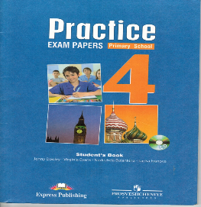
2) Образцы писем, полученные от англоговорящих сверстников
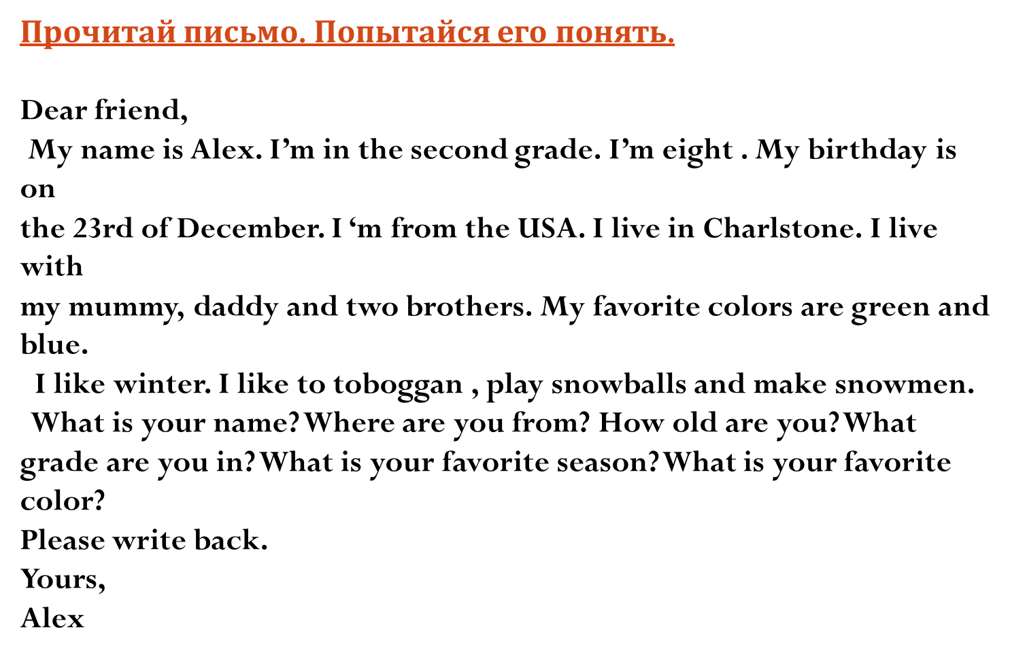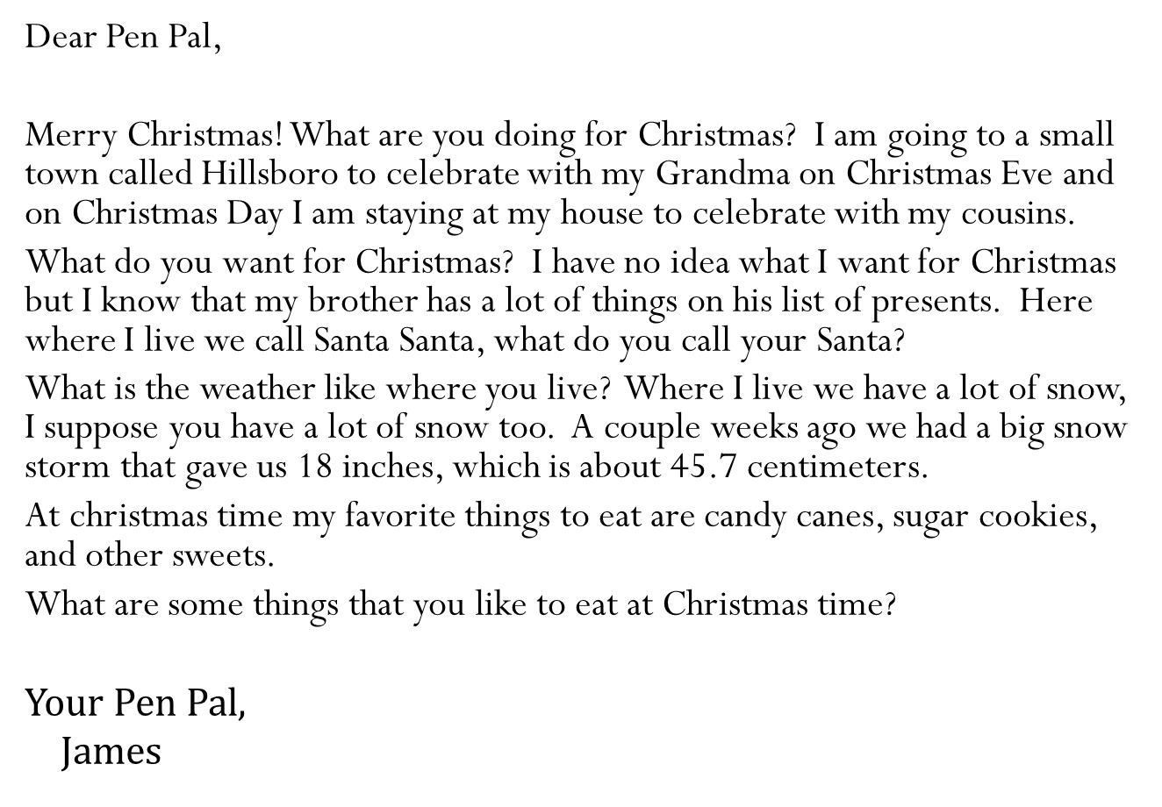
3) схемы-опоры ,разработанные учителем кафедры английского языка МБОУ СОШ с УИОП №47 г. Кирова Капотовой О.В.
Постарайся выучить новые слова и фразы:
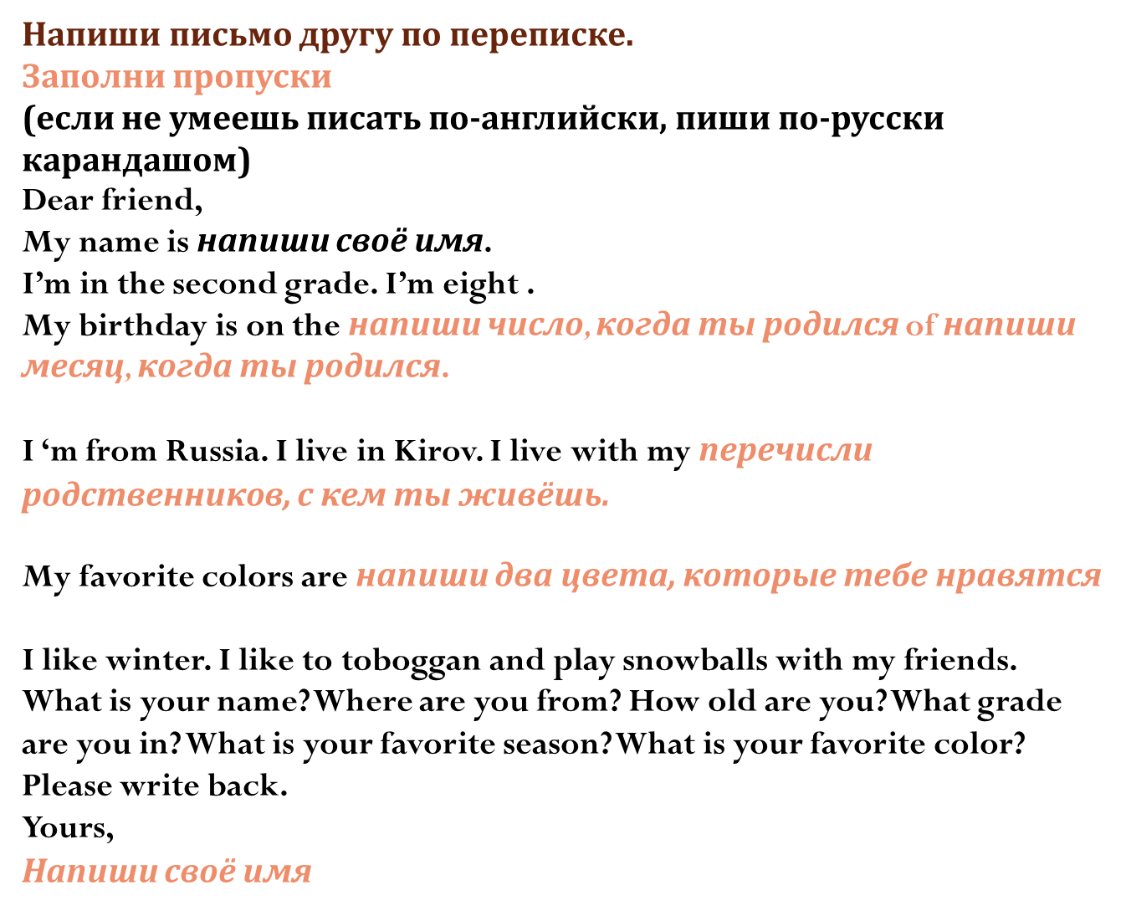
4) Лескико-граматический материал авторских УМК:
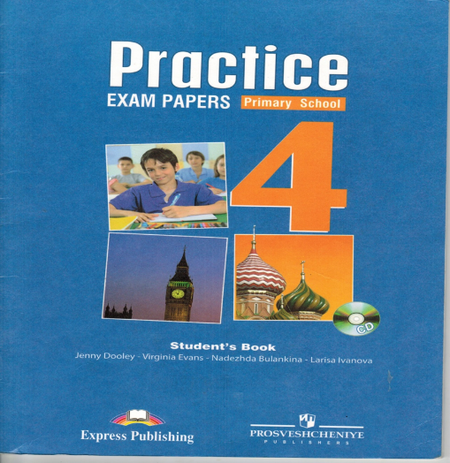
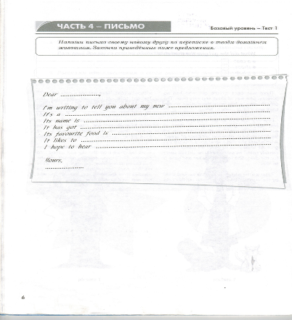

- К.М. Баранова, Д. Дули, В. В. Копылова, Р.П. Мильруд, В. Эванс //Учебники 2-4 класса (профильный уровень) Starlight 2-4.
- М.З. Биболетова, О.А. Денисенко, Н.Н. Трубанева // Учебник для 3 класса( базовый уровень) Enjoy English
- Н.И. Быкова, Дж. Дули, М.Д. Поспелова, В. Эванс //Учебники 2-4 класса ( базовый уровень) Spotlight 2-4.
5) Познакомить учащихся с культурой и традициями англоговорящей страны
Выводы:
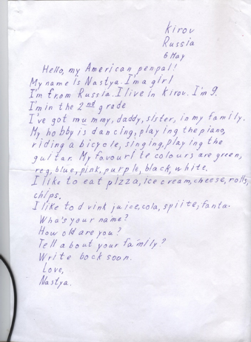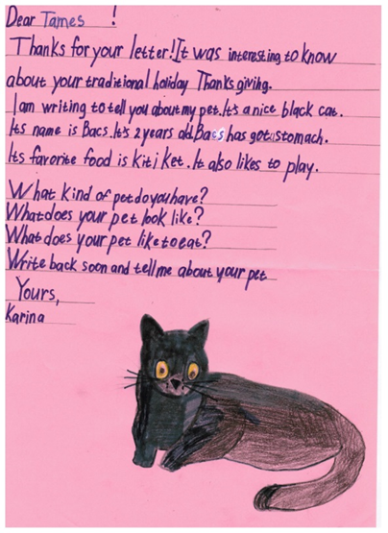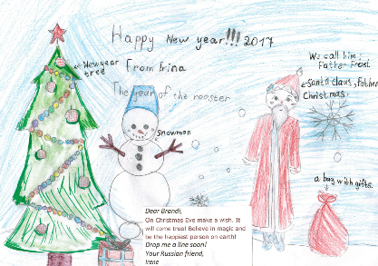
В результате данного взаимодействия учащиеся получают возможность:
- расширить кругозор
- получить уникальный опыт общения.
- практически овладеть элементами письменной речи англоязычных сверстников
3) Результатом данной работы также стало участие в коммуникационных мероприятиях он-лайн, проведённых с использованием программы СКАЙП и создание медиопрезентаций.

